Reporte de Automatización

# Fila 1 de Excel

1. Confirmación de ingreso de operación 19357472

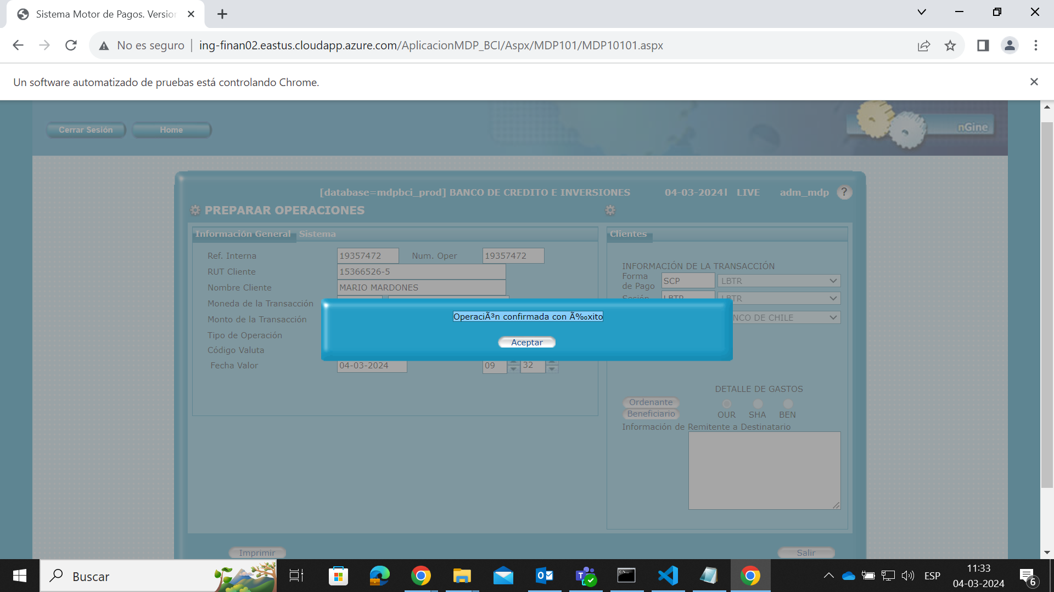

1. Consulta de ingreso de operación 19357472

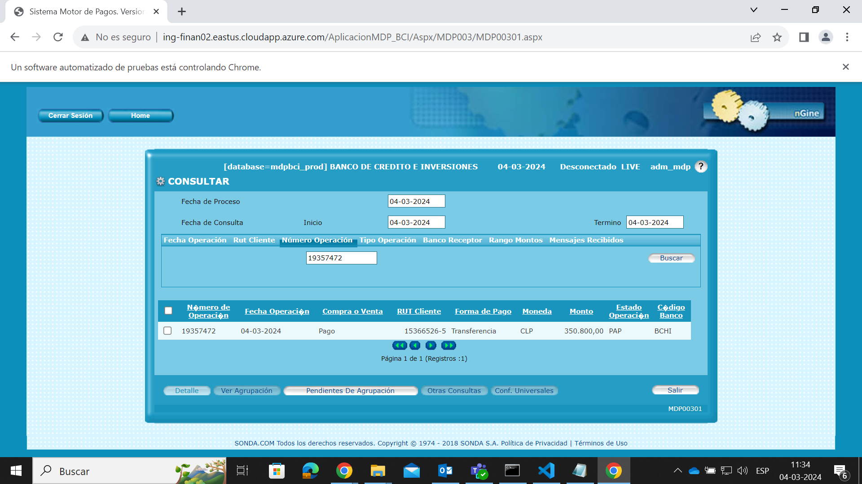

1. Verificación de operación 19357472

